NOVOSTI V ŠOLSKI KNJIŽNICI
V knjižnici vas čaka veliko novih, zanimivih knjig.

Škrlatne vile napoved
Pred davnimi časi so na Gorenjskem živele tri vile rojenice. Nihče jih ni videl, a menda so še vedno tam. Tista na Triglavu biva v snegu in se imenuje bela vila, ona pod vodnim slapom blizu Bohinja je modra vila in tretja, ki je doma za goro, kjer zahaja sonce, je škrlatna vila, rečejo ji Škrlatica. (Založba Ajda)
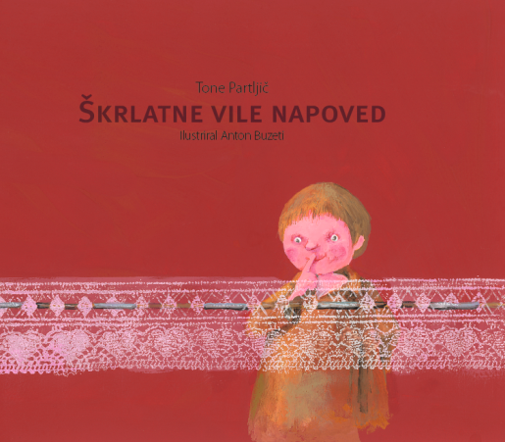

7 nagajivih
Prave zgodbe imajo za otroke to čudežno lastnost, da se jih ne naveličamo, četudi jih večkrat slišimo, so kot lepa melodija, ki nam zveni v ušesih še tudi tedaj, ko so že davno utihnili poslednji akordi. Takšne so tudi iskrive zgodbice pisatelja Leopolda Suhodolčana SEDEM NAGAJIVIH. (Založba Cangura)

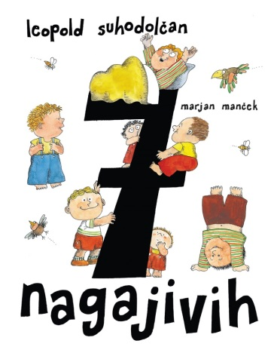

Vsi tukaj, vsi skupaj!

Od kod izvira tvoja družina?

Kateri je tvoj najljubši praznik v letu?

Kaj se najraje igraš?

V katerem jeziku prepevaš svoje najljubše pesmice?
Otroci v tej knjigi so prišli od vsepovsod.
Veliko jih je prišlo pred kratkim. Drugi so bili tukaj rojeni, njihovi starši ali stari starši pa ne. Zdaj vsi skupaj živijo pri nas. To zna biti razburljivo in zabavno, včasih pa je tudi malce naporno.

Ampak nekaj drži kot pribito: kdor je radoveden, temu ne bo težko! (Založba Zala)
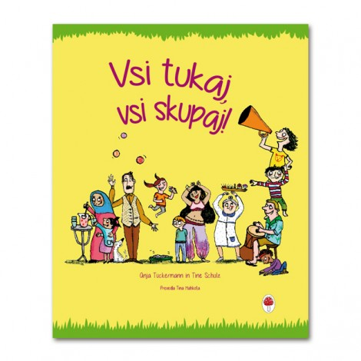

Zgodba o vrani
Sredi mračne zime naletava sneg, živali so prezeble, lačne in utrujene. Pogumna, barvita vrana se poda na tvegano pot do samega Sonca, da bi izprosila malo toplote in rešila živali najhujšega. Ji bo uspelo? Bo Sonce uslišalo njeno prošnjo? Se bo vrnila zdrava in nepoškodovana?
Iz te navdušujoče zgodbe o ravnanju živali v težkih preizkušnjah se ljudje lahko veliko naučimo o vztrajnosti, pogumu, zanesljivosti in nesebičnosti. In o spoštovanju do narave, kot so ga poznala stara ljudstva in je dandanes življenjskega pomena, verjetno vsaj toliko, če ne bolj, kot kadarkoli prej.
Zgodbo o vrani je zapisala in ilustrirala škotska avtorica Naomi Howarth, navdih zanjo pa je našla v indijanski pripovedki ljudstva Lenni Lenape.(Založba Zala)
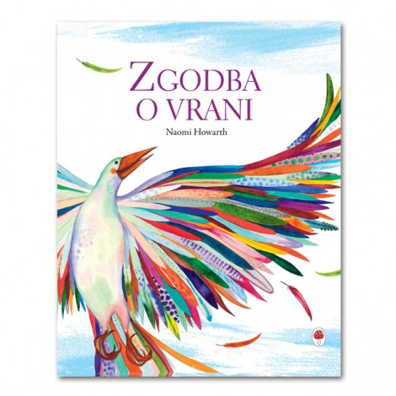
Sredi mračne zime naletava sneg, živali so prezeble, lačne in utrujene. Pogumna, barvita vrana se poda na tvegano pot do samega Sonca, da bi izprosila malo toplote in rešila živali najhujšega. Ji bo uspelo? Bo Sonce uslišalo njeno prošnjo? Se bo vrnila zdrava in nepoškodovana?
Iz te navdušujoče zgodbe o ravnanju živali v težkih preizkušnjah se ljudje lahko veliko naučimo o vztrajnosti, pogumu, zanesljivosti in nesebičnosti. In o spoštovanju do narave, kot so ga poznala stara ljudstva in je dandanes življenjskega pomena, verjetno vsaj toliko, če ne bolj, kot kadarkoli prej.
Zgodbo o vrani je zapisala in ilustrirala škotska avtorica Naomi Howarth, navdih zanjo pa je našla v indijanski pripovedki ljudstva Lenni Lenape.(Založba Zala)

Gospod Vesel in gospa Mrak
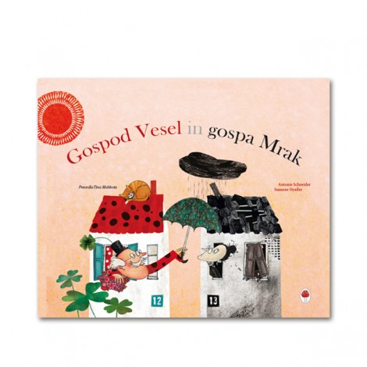Gospa Mrak dobi nekega dne nenavadnega soseda, gospoda Vesela.
Gospod Vesel zjutraj pozdravi sonce, zvečer pa luni in zvezdam vošči lahko noč. Veselo si ureja dom in vrt, po katerem kar naprej trosi semena. Ne mine dolgo, kar vzklijejo najčudovitejše rastline in zrasejo čez vrtno ograjo. Gospa Mrak vse to samo mrko opazuje. Vse skupaj ji ni prav nič všeč. Zato sklene, da se bo gospoda Vesela odkrižala. Ji bo uspelo?
Slikanico o gospodu Veselu in gospe Mrak listajo, občudujejo in berejo že na Danskem, Nizozemskem, Kitajskem, v Ameriki, res skoraj vsepovsod, sedaj v prevodu Tine Mahkota tudi na Slovenskem! (Založba Zala)
Drevo
Odpri knjigo in spoznaj, kaj vse je na njih zelo neverjetnega. Odkrij, kako rastejo, kako dosegajo neverjetne višine in kako nekatera od njih živijo tisočletja.
Odkrij kaj vse pridobivamo od dreves - hrano, vlakna, olja in še več in odkrij, kako čistijo zrak, ki ga dihamo.
Nato pa spoznaj še različne vrste gozdov, ki se raztezajo vse od Arktike do tropskih krajev in odkrij, kako uspevajo v današnjem hitro spreminjajočem se svetu.(Učila)

